3.2.3企业产排污现状

3.2.3.1废气污染源及治理措施
企业生产过程中产生的废气主要包括：草酰氯生产过程中产生的含Cl₂和HCl废气、磺胺氯哒嗪（吡嗪）生产过程中产生的含Cl₂和HCl废气、磺胺氯吡嗪生产过程中产生的含NH₃废气、甲基吡啶磷（粗品）真空泵尾气、烘干废气、燃气锅炉废气等。
（1）草酰氯生产过程废气
草酰氯生产过程中粗馏与精馏产生的含Cl₂和HCl冷凝不凝气分别经管道送入同一套余氯回收装置，处理工艺为二级水吸收+二级碱吸收。Cl₂和HCl经过二级水吸收塔喷淋洗涤和二级10% NaOH溶液喷淋洗涤后（Cl₂吸收效率99%以上，HCl吸收效率98%以上），通过一根排气筒排入大气，满足《大气污染物综合排放标准》（GB8989-1996）表2二级标准。
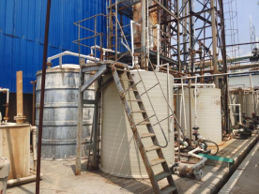
余氯回收装置（二级水吸收+二级碱吸收）
（2）磺胺氯哒嗪生产过程废气
磺胺氯哒嗪生产过程产生的含HCl和CO₂废气分别经管道送入同一套尾气回收装置，处理工艺为一级水吸收+一级碱吸收，含HCl和CO₂废气经过一级水吸收塔喷淋洗涤和一级10% NaOH溶液喷淋洗涤后，通过一根排气筒排入大气，满足《大气污染物综合排放标准》（GB8989-1996）表2二级标准。
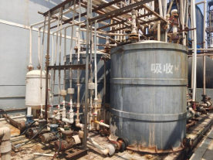
一级水吸收+一级碱吸收
（3）磺胺氯吡嗪生产过程废气
二羟基吡嗪钠生产过程中氨回收装置尾气（NH₃）通过三级水吸收+一级稀硫酸吸收处理后由15m高排气筒排入大气，满足《恶臭污染物排放标准》（GB14554-1993）表2排放限值；
二羟基吡嗪钠生产过程中浓缩冷凝不凝气（甲醇）、磺胺氯吡嗪生产过程中回流反应不凝气（CO₂、DMF）、DMF回收冷凝不凝气（DMF）和烘干废气经冷凝回收通过二级水吸收+一级碱液吸收+RTO处理后由排气筒排入大气；
2-氯吡嗪生产过程中回流反应冷凝不凝气（三氯氧磷）和蒸馏冷凝不凝气（HCl）、2，6-二氯吡嗪生产过程中水溶工序真空泵尾气（Cl₂）和蒸馏冷凝不凝气（HCl）分别经管道送入同一套尾气回收装置，处理工艺为二级水吸收+一级碱液吸收，最后由排气筒排入大气，满足《大气污染物综合排放标准》（GB8989-1996）表2二级标准。
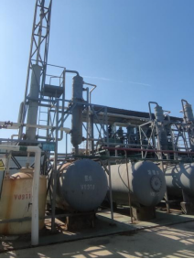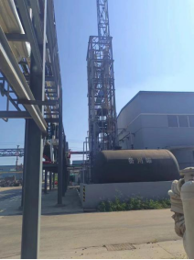
三级水吸收+一级稀硫酸吸收 二级水吸收+一级碱液吸收
（4）甲基吡啶磷（粗品）生产过程废气
甲基吡啶磷（粗品）真空泵尾气（Cl₂、HCl、SO₂）冷凝后经管道送入一套碱液吸收装置，处理工艺为一级碱液吸收。Cl₂、HCl、SO₂和甲醇通过一级碱液喷淋塔洗涤（Cl₂吸收效率90%，HCl吸收效率90%，SO₂吸收效率90%，甲醇吸收效率90%），经一根排气筒排入大气，满足《大气污染物综合排放标准》（GB8989-1996）表2二级标准；
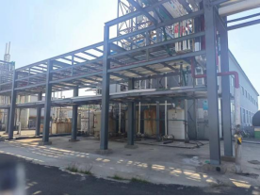
碱液吸收装置
噁唑并吡啶酮生产过程中二甲苯回收冷凝不凝气（二甲苯）和烘干废气（二甲苯），甲基吡啶磷（粗品）真空泵尾气（甲醇）、DMF回收冷凝不凝气（DMF、甲醇）和烘干废气（DMF、甲醇）冷凝后经管道送入一套尾气吸收装置，处理工艺为水吸收+碱液吸收+RTO蓄热燃烧系统，处理后经一根排气筒排入大气，满足《大气污染物综合排放标准》（GB8989-1996）表2二级标准。
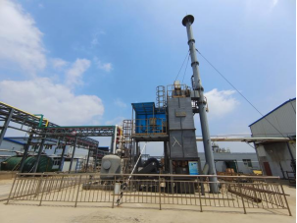
RTO蓄热燃烧系统
（5）燃气锅炉废气
公司设有一台4t/h燃气锅炉，天然气为清洁能源，锅炉烟气直接通过15m高排气筒达标排放。
（6）无组织废气
盐酸贮罐安置呼气阀、液氨贮罐安置压力安全阀，在夏季采用水喷淋装置喷淋，降低贮罐温度，减少挥发。
（7）公司LDAR制度
邯郸市赵都精细化工有限公司定期开展LDAR工作，其中泵、压缩机、阀门、开口阀/开口管线、取样连接系统每3个月检测一次；法兰及其他连接件、其他密封设备每6个月检测一次。检测报告及相关资料保存完整，每次检测完成后报生态环境部门审核。

3.2.3.2废水污染源及治理措施
公司废水包括生产过程中离心机分离的母液和洗涤液、蒸馏釜冷凝废液、釜残蒸干冷凝废水、碱液吸收塔废水、锅炉排水、循环冷却系统排水、设备和车间地面冲洗废水、生活污水。其中锅炉排水直接经厂区总排污口计量后排入园区污水处理厂，其余废水经厂内污水处理站处理后排入园区污水处理厂。
厂内污水处理站设计处理规模为：日处理废水65m³。离心机分离的母液、洗涤液及碱液吸收塔废水先经蒸干反应釜蒸干处理，所得固体送有资质单位处理，蒸干冷凝液再与其它生产废水混合。生产废水、釜残蒸干冷凝废水处理前与循环冷却系统排水混合，再经物化、生化和深度处理后排放，生活污水用于生化处理前的生化配水。出水水质满足《污水综合排放标准》（GB8978-1996）表4中三级标准（其中氯化物达到《氯化物排放标准》（DB13/831-2006）表1三级Ⅰ类标准）、化学合成类制药工业水污染物排放标准》（GB21904-2008）表2标准和园区污水处理厂进水水质要求。具体处理工艺流程如下：
（1）废水调节：生产废水经废水集水池进入酸化调节池，在酸化调节池内与循环冷却系统排水混合并调节pH值，之后进入物化处理阶段。
（2）物化处理：物化处理阶段主要采用催化微电解+中和沉淀+絮凝沉淀+催化氧化。
①催化微电解+中和沉淀
酸化调节池出水经过催化微电解池含铁和炭的填料时，在酸性及金属催化剂存在的条件下，铁成为阳极，碳成为阴极，电解生成Fe²⁺和H₂并有微电流流动。
H₂具有还原性，能降低废水的毒性增加废水的可氧化性，利于提高后续氧化法处理效应；微电流的流动形成无数个小电池，使废水中胶体粒子和微小分散污染物产生电泳现象，向相反电荷的电极移动，并聚集在电极上使水澄清。
含Fe²⁺的废水再进入中和沉淀池后，Fe²⁺与石灰乳中和生成Fe(OH)₂、Fe(OH)₃，Fe(OH)₂、Fe(OH)₃有极强的吸附能力，使水得以澄清。
②絮凝沉淀
中和沉淀池出水进入絮凝沉淀池内投加絮凝剂，以空气搅拌混合絮凝沉淀去除部分污染物。
③催化氧化
絮凝沉淀池出水经催化进水池调节水量后进入催化氧化塔，废水中的有机物和氧化剂分子在催化剂表面上经过吸附、催化氧化反应、产物脱附等几个步骤后废水中有机污染物被氧化剂分解，苯环、杂环类有机物被开环、断链，大分子变成小分子，小分子再进一步被氧化为二氧化碳和水，从而使废水中的COD值大幅度降低，色泽基本褪尽，同时提高了BOD/COD比值，降低了废水毒性，提高了废水的可生化性，为后续生化处理创造条件。
（3）生化处理
催化氧化塔出水经生活污水配水后进入生化处理阶段，本项目生化处理采用A/O工艺。根据项目废水中含有盐类的特点，用于生化处理的菌种进行嗜盐菌的驯化和培养。
废水内有机污染物先在兼氧池内利用兼性微生物的新陈代谢作用分解和转化为好氧微生物能够降解的小分子有机物质和一部分无机物质，再通过生物接触氧化池利用好氧微生物进一步降解为无机物质，之后进入深度处理阶段。
（4）深度处理
深度处理采用活性炭吸附和双氧水连用的深度氧化技术。生化处理阶段的出水经深度处理达到《污水综合排放标准》（GB8978-1996）表4中三级标准（其中氯化物达到《氯化物排放标准》（DB13/831-2006）表1三级Ⅰ类标准）、化学合成类制药工业水污染物排放标准》（GB21904-2008）表2标准后排入园区污水处理厂。
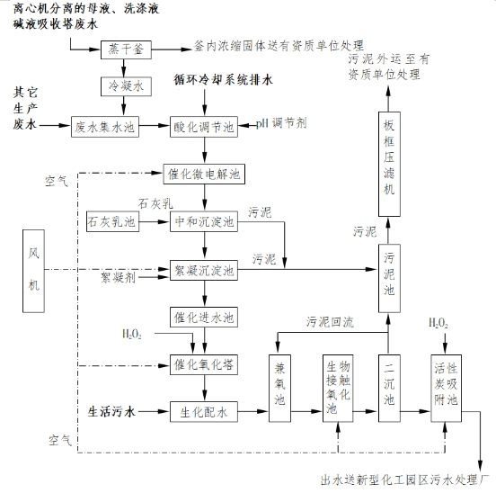
图3-6 废水治理工艺流程图
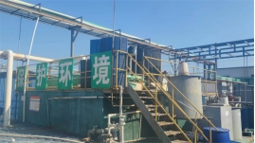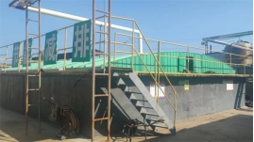
污水处理站

3.2.3.3噪声污染源及治理措施
我公司噪声声源为设备运行时产生的噪声，通过采取基础减振、厂房隔声、距离衰减等措施后，厂界噪声排放能够满足《工业企业厂界环境噪声排放标准》（GB12348-2008）3类标准要求。

3.2.3.4固体废物污染源及治理措施
本公司生产生活过程中产生的固体废物主要是：精馏釜残液、蒸馏釜残液、污水处理站蒸干釜浓缩固体、污泥、废活性炭，原料废包装、生活垃圾。其中草酰氯生产线精馏釜残液、磺胺氯哒嗪（吡嗪）和甲基吡啶磷（粗品）生产线产生的蒸馏釜残液，以及污水处理站产生的蒸干釜浓缩固体、污泥和废活性炭送有资质单位处置；原料废包装由供应厂家回收；生活垃圾送垃圾填埋场卫生填埋。
表3-21 固废产生情况及处理处置措施
序号 | 固废来源 | 固废名称 | 废物类别 |  | 产生量（t/a） |  |  | 处置措施
 |  |  |  |  | 2019 | 2020 | 2021 | 处置措施
1 | 草酰氯车间 | 精馏釜残液 | 危险废物 | HW11 | 1.774 | 27.971 | 26.081 | 暂存于危废暂存间，定期送有资质单位处置
2 | 吡嗪、哒嗪车间 | 哒嗪精馏釜残液 | 危险废物 | HW11 | 0.897 | 3.314 | 3.167 | 暂存于危废暂存间，定期送有资质单位处置
3 | 吡嗪、哒嗪车间 | 吡嗪蒸馏釜残液 | 危险废物 | HW11 | 5.929 | 9.687 | 5.609 | 暂存于危废暂存间，定期送有资质单位处置
4 | 甲基吡啶磷（粗品）车间 | 蒸馏釜残液 | 危险废物 | HW11 | 1.274 | 1.719 | 2.88 | 暂存于危废暂存间，定期送有资质单位处置
5 | 污水处理站 | 蒸干釜浓缩固体 | 危险废物 | HW11 | 9.839 | 16.077 | 15.286 | 暂存于危废暂存间，定期送有资质单位处置
6 | 污水处理站 | 污泥 | 危险废物 | HW02 | 9.92 | 20.484 | 22.31 | 暂存于危废暂存间，定期送有资质单位处置
7 | 污水处理站 | 废活性炭 | 危险废物 | HW49 | 2.24 | 3.18 | 2.28 | 暂存于危废暂存间，定期送有资质单位处置
9 | 仓库 | 原料废包装 | 危险废物 | HW49 | 0.5 | 1.5 | 1.5 | 送供应厂家回收
8 | 生活垃圾 |  | / |  | 6 | 7 | 7 | 送垃圾填埋场
10 | 合计 |  |  |  | 38.373 | 90.932 | 86.113 | /

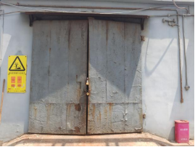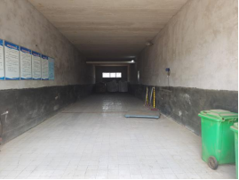
危废暂存间

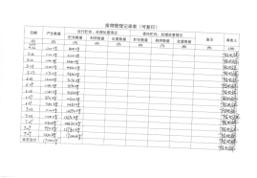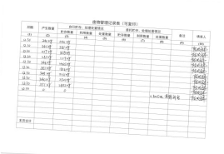
危险废物管理台账（部分）
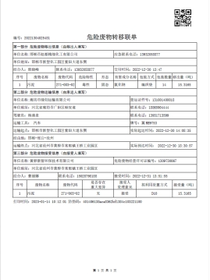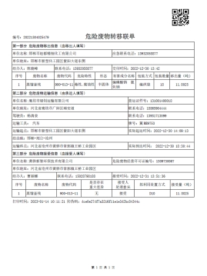
危险废物转移联单（部分）
厂区危险废物暂存间地面进行了防渗处理；危险废物分区存放，对装有危废的容器进行定期检查，并加强日常管理；厂区危险废物暂存间建设较规范，符合四防原则，危废警告标志悬挂规范。公司签订了危废处置合同，产生的危险废物在厂区危废暂存间暂存后，定期由石家庄新奥环保科技有限公司、黄驰新智环保技术有限公司进行处理。公司建立了完善的危险废物管理制度，制度中明确了各成员的职务和职责，落实了环保岗位责任制；公司危废管理制度上墙，做到危废规范管理。
综上，按照《危险废物贮存污染控制标准》（GB18597 -2023）及《一般工业固体废物贮存和填埋污染控制标准》（GB18599-2020）相关要求，公司的一般固体废物和危险废物均得到了合理的处置。

3.2.4污染源调查汇总
根据河北宝敬德环环保科技有限公司（2022年3月23日）出具的《邯郸市赵都精细化工有限公司检测报告》（宝敬德〔2022〕第128号），我公司环境监测结果见下表。
表3-22 有组织废气污染物检测结果
监测点位及时间 | 检测项目 | 单位 | 检测结果最大值 | 执行标准 | 标准限值 | 达标情况
燃气锅炉排气筒出口  2022.3.23 | 排气量 | Nm³/h | 3303 | 《锅炉大气污染物排放标准》(DB13/5161-2020)中表3中燃气锅炉大气污染物特别排放限值，同时满足《关于开展治理工作的通知》[冀气领办(2018)177号]的要求 | -- | --
燃气锅炉排气筒出口  2022.3.23 | 颗粒物（实测浓度） | mg/m³ | 4.2 |  | -- | --
燃气锅炉排气筒出口  2022.3.23 | 颗粒物（折算浓度） | mg/m³ | 4.7 |  | 5 | 达标
燃气锅炉排气筒出口  2022.3.23 | 颗粒物（排放速率） | kg/h | 0.0139 |  | -- | --
燃气锅炉排气筒出口  2022.3.23 | 二氧化硫（实测浓度） | mg/m³ | ND |  | -- | --
燃气锅炉排气筒出口  2022.3.23 | 二氧化硫（折算浓度） | mg/m³ | ND |  | 10 | 达标
燃气锅炉排气筒出口  2022.3.23 | 二氧化硫（排放速率） | kg/h | 4.95×10⁻³ |  | -- | --
燃气锅炉排气筒出口  2022.3.23 | NOx（实测浓度） | mg/m³ | 19 |  | -- | --
燃气锅炉排气筒出口  2022.3.23 | NOx（折算浓度） | mg/m³ | 21 |  | 30 | 达标
燃气锅炉排气筒出口  2022.3.23 | NOx（排放速率） | kg/h | 0.0628 |  | -- | --
甲基吡啶磷（粗品）真空泵尾气  2022.3.23 | 排气量 | Nm³/h | 1466 | 《大气污染物综合排放标准》(GB16297-1996)表2二级标准 | -- | --
甲基吡啶磷（粗品）真空泵尾气  2022.3.23 | 氯化氢（排放浓度） | mg/m³ | 5.3 | 《大气污染物综合排放标准》(GB16297-1996)表2二级标准 | 100 | 达标
甲基吡啶磷（粗品）真空泵尾气  2022.3.23 | 氯化氢（排放速率） | kg/h | 7.69×10⁻³ | 《大气污染物综合排放标准》(GB16297-1996)表2二级标准 | 0.915 | 达标
甲基吡啶磷（粗品）真空泵尾气  2022.3.23 | 氯气（排放浓度） | mg/m³ | 4.64 | 《大气污染物综合排放标准》(GB16297-1996)表2二级标准 | 65 | 达标
甲基吡啶磷（粗品）真空泵尾气  2022.3.23 | 氯气（排放速率） | kg/h | 6.80×10⁻³ | 《大气污染物综合排放标准》(GB16297-1996)表2二级标准 | 0.52 | 达标
甲基吡啶磷（粗品）真空泵尾气  2022.3.23 | 二氧化硫（排放浓度） | mg/m³ | ND | 《大气污染物综合排放标准》(GB16297-1996)表2二级标准 | 550 | 达标
甲基吡啶磷（粗品）真空泵尾气  2022.3.23 | 二氧化硫（排放速率） | kg/h | 2.20×10⁻³ | 《大气污染物综合排放标准》(GB16297-1996)表2二级标准 | 9.65 | 达标
甲基吡啶磷（粗品）真空泵尾气  2022.3.23 | 甲醇（排放浓度） | mg/m³ | 6.05 | 《大气污染物综合排放标准》(GB16297-1996)表2二级标准 | 190 | 达标
甲基吡啶磷（粗品）真空泵尾气  2022.3.23 | 甲醇（排放速率） | kg/h | 8.78×10⁻³ | 《大气污染物综合排放标准》(GB16297-1996)表2二级标准 | 18.8 | 达标
草酰氯尾气排气筒出口2022.3.23 | 排气量 | Nm³/h | 904 | 《大气污染物综合排放标准》(GB16297-1996)表2二级标准 | -- | --
草酰氯尾气排气筒出口2022.3.23 | 氯化氢（排放浓度） | mg/m³ | 6.3 | 《大气污染物综合排放标准》(GB16297-1996)表2二级标准 | 100 | 达标
草酰氯尾气排气筒出口2022.3.23 | 氯化氢（排放速率） | kg/h | 5.33×10⁻³ | 《大气污染物综合排放标准》(GB16297-1996)表2二级标准 | 0.915 | 达标
草酰氯尾气排气筒出口2022.3.23 | 氯气（排放浓度） | mg/m³ | 3.62 | 《大气污染物综合排放标准》(GB16297-1996)表2二级标准 | 65 | 达标
草酰氯尾气排气筒出口2022.3.23 | 氯气（排放速率） | kg/h | 3.27×10⁻³ | 《大气污染物综合排放标准》(GB16297-1996)表2二级标准 | 0.52 | 达标
磺胺氯哒嗪（吡嗪）车间废气口  2022.3.23 | 排气量 | Nm³/h | 1209 | 《大气污染物综合排放标准》(GB16297-1996)表2二级标准 | -- | --
磺胺氯哒嗪（吡嗪）车间废气口  2022.3.23 | 氯化氢（排放浓度） | mg/m³ | 5.6 | 《大气污染物综合排放标准》(GB16297-1996)表2二级标准 | 100 | 达标
磺胺氯哒嗪（吡嗪）车间废气口  2022.3.23 | 氯化氢（排放速率） | kg/h | 6.77×10⁻³ | 《大气污染物综合排放标准》(GB16297-1996)表2二级标准 | 0.915 | 达标
磺胺氯哒嗪（吡嗪）车间废气口  2022.3.23 | 氯气（排放浓度） | mg/m³ | 4.87 | 《大气污染物综合排放标准》(GB16297-1996)表2二级标准 | 65 | 达标
磺胺氯哒嗪（吡嗪）车间废气口  2022.3.23 | 氯气（排放速率） | kg/h | 5.27×10⁻³ | 《大气污染物综合排放标准》(GB16297-1996)表2二级标准 | 0.52 | 达标
二羟基吡嗪钠废气口 | 排气量 | Nm³/h | 456 | 《恶臭污染物排放标准》(GB14554-1993)表2排放限值 | -- | --
二羟基吡嗪钠废气口 | 氨（排放浓度） | mg/m³ | 5.00 | 《恶臭污染物排放标准》(GB14554-1993)表2排放限值 | -- | --
二羟基吡嗪钠废气口 | 氨（排放速率） | kg/h | 2.28×10⁻³ | 《恶臭污染物排放标准》(GB14554-1993)表2排放限值 | 4.9 | 达标
二羟基吡嗪钠废气口 | 臭气浓度 | 无量纲 | 1318 | 《恶臭污染物排放标准》(GB14554-1993)表2排放限值 | 2000 | 达标
RTO焚烧炉出口 | 排气量 | Nm³/h | 2854 | 《工业企业挥发性有机物排放控制标准》(DB13/2322-2016)表1医药制造工业大气污染物排放限值 | -- | --
RTO焚烧炉出口 | 非甲烷总烃  （排放浓度） | mg/m³ | 3.78 | 《工业企业挥发性有机物排放控制标准》(DB13/2322-2016)表1医药制造工业大气污染物排放限值 | 80 | 达标
RTO焚烧炉出口 | 非甲烷总烃  （排放速率） | kg/h | 0.0107 | 《工业企业挥发性有机物排放控制标准》(DB13/2322-2016)表1医药制造工业大气污染物排放限值 | -- | --
RTO焚烧炉出口 | 去除效率 | % | -- | 《工业企业挥发性有机物排放控制标准》(DB13/2322-2016)表1医药制造工业大气污染物排放限值 | 90 | 达标
RTO焚烧炉出口 | 甲醇（排放浓度） | mg/m³ | 5.59 | 《工业企业挥发性有机物排放控制标准》(DB13/2322-2016)表1医药制造工业大气污染物排放限值 | 20 | 达标
RTO焚烧炉出口 | 甲醇（排放速率） | kg/h | 0.0158 | 《工业企业挥发性有机物排放控制标准》(DB13/2322-2016)表1医药制造工业大气污染物排放限值 | -- | --
RTO焚烧炉出口 | 颗粒物（实测浓度） | mg/m³ | 5.0 | 《工业企业挥发性有机物排放控制标准》(DB13/2322-2016)表1其他行业排放限值 | -- | --
RTO焚烧炉出口 | 颗粒物（折算浓度） | mg/m³ | 8.7 | 《工业企业挥发性有机物排放控制标准》(DB13/2322-2016)表1其他行业排放限值 | 50 | 达标
RTO焚烧炉出口 | 颗粒物（排放速率） | kg/h | 0.0142 | 《工业企业挥发性有机物排放控制标准》(DB13/2322-2016)表1其他行业排放限值 | -- | --
RTO焚烧炉出口 | 二氧化硫（实测浓度） | mg/m³ | ND | 《工业企业挥发性有机物排放控制标准》(DB13/2322-2016)表1其他行业排放限值 | -- | --
RTO焚烧炉出口 | 二氧化硫（折算浓度） | mg/m³ | ND | 《工业企业挥发性有机物排放控制标准》(DB13/2322-2016)表1其他行业排放限值 | 400 | 达标
RTO焚烧炉出口 | 二氧化硫（排放速率） | kg/h | 4.28×10⁻³ | 《工业企业挥发性有机物排放控制标准》(DB13/2322-2016)表1其他行业排放限值 | -- | --
RTO焚烧炉出口 | NOx（实测浓度） | mg/m³ | 21 | 《工业企业挥发性有机物排放控制标准》(DB13/2322-2016)表1其他行业排放限值 |  | 达标
RTO焚烧炉出口 | NOx（折算浓度） | mg/m³ | 38 | 《工业企业挥发性有机物排放控制标准》(DB13/2322-2016)表1其他行业排放限值 | 400 | 达标
RTO焚烧炉出口 | NOx（排放速率） | kg/h | 0.0599 | 《工业企业挥发性有机物排放控制标准》(DB13/2322-2016)表1其他行业排放限值 | -- | --
RTO焚烧炉出口 | 苯（排放浓度） | mg/m³ | 0.913 | 《工业炉窑大气污染物排放标准》(DB13/1640-2012)表1、表2排放限值要求 | 1 | 达标
RTO焚烧炉出口 | 苯（排放速率） | kg/h | 2.54×10⁻³ | 《工业炉窑大气污染物排放标准》(DB13/1640-2012)表1、表2排放限值要求 | -- | --
RTO焚烧炉出口 | 甲苯与二甲苯合计排放浓度 | mg/m³ | 5.56 | 《工业炉窑大气污染物排放标准》(DB13/1640-2012)表1、表2排放限值要求 | 40 | 达标
RTO焚烧炉出口 | 甲苯与二甲苯合计排放速率 | kg/h | 0.0153 | 《工业炉窑大气污染物排放标准》(DB13/1640-2012)表1、表2排放限值要求 | -- | --
注：“ND”表示检测结果低于分析方法检出限。
由上表数据可知，燃气锅炉废气中颗粒物、二氧化硫、氮氧化物满足《锅炉大气污染物排放标准》（DB13/5161-2020）中表3燃气锅炉大气污染物特别排放限值，同时满足《关于开展治理工作的通知》（冀气领办〔2018〕177号）的要求；甲基吡啶磷（粗品）真空泵尾气、草酰氯尾气、磺胺氯哒嗪（吡嗪）车间口废气中氯化氢、氯气、二氧化硫、甲醇满足《大气污染物综合排放标准》（GB16297-1996）表2二级标准；二羟基吡嗪钠废气口中氨、臭气浓度满足《恶臭污染物排放标准》（GB14554-1993）表2排放限值；RTO焚烧炉排气筒出口废气非甲烷总烃、甲醇满足《工业企业挥发性有机物排放控制标准》（DB13/2322-2016）表1医药制造工业大气污染物排放限值，苯、甲苯和二甲苯满足《工业炉窑大气污染物排放标准》(DB13/1640-2012)表1、表2排放限值要求，颗粒物、二氧化硫、氮氧化物满足《工业企业挥发性有机物排放控制标准》（DB13/2322-2016）表1其他行业排放限值。
表3-23 主要无组织废气污染物排放表
监测点位及时间 | 检测项目 |  | 单位 | 检测结果最大值 | 执行标准 | 标准限值 | 达标情况
厂界  2022.3.23 | 二甲苯 | 厂界下风向1# | mg/m³ | ND | 《工业企业挥发性有机物排放控制标准》(DB13/2322-2016)表2其他企业边界大气污染物浓度限值 | 0.2 | 达标
厂界  2022.3.23 | 二甲苯 | 厂界下风向2#
厂界  2022.3.23 | 二甲苯 | 厂界下风向3#
厂界  2022.3.23 | 二氧化硫 | 厂界下风向1# | mg/m³ | 0.027 | 《大气污染物综合排放标准》(GB16297-1996)表2无组织排放监控浓度限值 | 0.40 | 达标
厂界  2022.3.23 | 二氧化硫 | 厂界下风向2#
厂界  2022.3.23 | 二氧化硫 | 厂界下风向3#
厂界  2022.3.23 | 颗粒物 | 厂界下风向1# | mg/m³ | 0.664 | 《大气污染物综合排放标准》(GB16297-1996)表2无组织排放监控浓度限值 | 1.0 | 达标
厂界  2022.3.23 | 颗粒物 | 厂界下风向2#
厂界  2022.3.23 | 颗粒物 | 厂界下风向3#
厂界  2022.3.23 | 甲醇 | 厂界下风向1# | mg/m³ | ND | 《大气污染物综合排放标准》(GB16297-1996)表2无组织排放监控浓度限值 | 1.2 | 达标
厂界  2022.3.23 | 甲醇 | 厂界下风向2#
厂界  2022.3.23 | 甲醇 | 厂界下风向3#
厂界  2022.3.23 | 氯化氢 | 厂界下风向1# | mg/m³ | 0.11 | 《大气污染物综合排放标准》(GB16297-1996)表2无组织排放监控浓度限值 | 0.20 | 达标
厂界  2022.3.23 | 氯化氢 | 厂界下风向2#
厂界  2022.3.23 | 氯化氢 | 厂界下风向3#
厂界  2022.3.23 | 氯气 | 厂界下风向1# | mg/m³ | 0.10 | 《大气污染物综合排放标准》(GB16297-1996)表2无组织排放监控浓度限值 | 0.40 | 达标
厂界  2022.3.23 | 氯气 | 厂界下风向2#
厂界  2022.3.23 | 氯气 | 厂界下风向3#
厂界  2022.3.23 | 氨 | 厂界下风向1# | mg/m³ | 0.18 | 《恶臭污染物排放标准》(GB14554-1993)表1二级新扩改建排放限值 | 1.5 | 达标
厂界  2022.3.23 | 氨 | 厂界下风向2#
厂界  2022.3.23 | 氨 | 厂界下风向3#
厂界  2022.3.23 | 臭气浓度 | 厂界下风向1# | mg/m³ | 16 | 《恶臭污染物排放标准》(GB14554-1993)表1二级新扩改建排放限值 | 20 | 达标
厂界  2022.3.23 | 臭气浓度 | 厂界下风向2#
厂界  2022.3.23 | 臭气浓度 | 厂界下风向3#
注：“ND”表示检测结果低于分析方法检出限。
由上表数据可知，无组织废气中二甲苯满足《工业企业挥发性有机物排放控制标准》（DB13/2322-2016）表2其他企业边界大气污染物浓度限值；甲醇、颗粒物、二氧化硫、氯化氢、氯气满足《大气污染物综合排放标准》（GB16297-1996）表2无组织排放监控浓度限值；氨、臭气浓度满足《恶臭污染物排放标准》（GB14554-1993）表1二级新扩改建排放限值。
表3-24 厂区废水监测结果
监测点位及时间 | 监测项目 | 单位 | 监测结果均值 | 排放限值 | 园区污水处理厂进水水质要求 | 达标情况
总排口  2022.3.23 | 排水量 | m³/d | 65 | -- | -- | --
总排口  2022.3.23 | 甲醛 | mg/L | ND | 5.0 | -- | 达标
总排口  2022.3.23 | 二甲苯 | mg/L | ND | 1.0 | -- | 达标
总排口  2022.3.23 | 挥发酚 | mg/L | 0.041 | 0.5 | -- | 达标
总排口  2022.3.23 | BOD₅ | mg/L | 47.8 | 300 | ≤350 | 达标
总排口  2022.3.23 | 氨氮 | mg/L | 20.4 | 45 | ≤45 | 达标
总排口  2022.3.23 | 苯胺类 | mg/L | 0.10 | 5.0 | -- | 达标
总排口  2022.3.23 | pH | 无量纲 | 8.0~8.1 | 6~9 | 6~9 | 达标
总排口  2022.3.23 | SS | mg/L | 30 | 50 | ≤400
总排口  2022.3.23 | 色度 | 倍 | 32 | 50 | -- | 达标
总排口  2022.3.23 | COD | mg/L | 117 | 500 | ≤500
总排口  2022.3.23 | 氯化物 | mg/L | 150 | 350 | -- | 达标
注：“ND”表示检测结果低于分析方法检出限。
由上表数据可知，外排废水满足园区污水处理厂进水水质要求。
表3-25 厂界噪声监测结果表 等效声级：[dB(A)]
监测点位 | 监测日期 | 昼间 |  |  | 夜间
监测点位 | 监测日期 | 测定结果 | 标准值 | 达标情况 | 测定结果 | 标准值 | 达标情况
北厂界 | 2022.3.23 | 59.2 | 65 | 达标 | 46.5 | 55 | 达标
东厂界 | 2022.3.23 | 59.8 | 65 | 达标 | 47.7 | 55 | 达标
南厂界 | 2022.3.23 | 62.5 | 65 | 达标 | 46.5 | 55 | 达标
西厂界 | 2022.3.23 | 60.0 | 65 | 达标 | 46.7 | 55 | 达标
由上表数据分析可知：厂界四周的噪声值均满足《工业企业厂界噪声排放标准》（GB12348-2008）中3类标准。

3.2.5污染物排放总量
根据全国排污许可证管理信息平台中邯郸市赵都精细化工有限公司2022年度执行报告，公司主要污染物年排放总量见下表。
表3-18 公司污染物排放总量一览表
项目 | 废气 |  | 废水
项目 | SO₂（t/a） | 氮氧化物（t/a） | COD（t/a） | 氨氮（t/a）
总量控制指标 | 4.4 | / | 7.14 | 0.64
排放量 | / | 0.21（锅炉） | 1.65 | 0.15
评价 | 总量达标 | 总量达标 | 总量达标 | 总量达标
根据公司排污许可证副本可知，锅炉废气排放口（氮氧化物）未许可排放量。因此由上表分析可知，我公司二氧化硫、氮氧化物、COD及氨氮总量均满足相应要求。

